**Visión y caso de negocio**

**Aplicación empresarial de agroquímicos**

**Análisis y Diseño Orientado a Objetos**

**alumnos: Erick Espinoza Lopez**

**Alejandro Avila Marquez**

**3-B**

**Tabla Indice**

**Introducción 1**

**1. Requerimientos de negocio 2**

**1.1. Antecedentes 2**

1.2. Declaración de visión 2

**1.3. objetivos de negocio 3**

**2. Alcance y limitaciones 4**

2.1. Gestión de Inventario de Agroquímicos 4

**Lista Casos de Uso 5**

**Diagrama UML de Casos de Uso 5**

**Casos de Uso 5**

# Introducción

La agricultura moderna depende cada vez más de la tecnología para mejorar la eficiencia, la sostenibilidad y la productividad de los cultivos. Uno de los componentes clave para lograr estos objetivos es el uso adecuado de agroquímicos, tales como fertilizantes, pesticidas y herbicidas.

# Requerimientos de negocio

## 1.1. Antecedentes

En el sector agrícola, la gestión de inventarios de agroquímicos presenta múltiples desafíos, como el monitoreo de productos en tiempo real, la identificación de fechas de caducidad, la trazabilidad de las aplicaciones y el cumplimiento de regulaciones de seguridad y medio ambiente. La falta de un sistema centralizado para estas tareas puede llevar a problemas como el desabastecimiento, el uso de productos vencidos, multas por incumplimiento de normativas y, en última instancia, una baja en la productividad agrícola.

## 1.2. Declaración de visión

Este proyecto tiene como objetivo desarrollar una aplicación empresarial de gestión de agroquímicos que permita a las empresas agrícolas administrar su inventario de manera eficiente, planificar la aplicación de productos, asegurar el cumplimiento de normativas y reducir el desperdicio por caducidad. La aplicación se desarrollará utilizando una arquitectura de CRUD, que permitirá a los usuarios realizar operaciones básicas de inventario de manera fácil e intuitiva, esta aplicación se proyecta como una herramienta integral que contribuye al desarrollo de una agricultura más precisa, rentable y sostenible, facilitando una gestión proactiva de los recursos agroquímicos para maximizar el rendimiento y minimizar los riesgos.

La implementación de esta aplicación proporcionará una serie de beneficios para las empresas agrícolas, entre ellos:

*Mayor Eficiencia Operativa: Al disponer de un inventario actualizado y controlado, los operadores pueden garantizar que haya suficiente stock para cubrir las necesidades de cada ciclo de cultivo.

*Reducción de Pérdidas: Minimiza las pérdidas de productos por vencimiento y ayuda a hacer un uso más preciso y seguro de los agroquímicos.

*Trazabilidad y Cumplimiento: Facilita el registro detallado de cada aplicación de agroquímicos y su trazabilidad, permitiendo cumplir con regulaciones de seguridad y medio ambiente.

*Toma de Decisiones Basada en Datos: La aplicación permite registrar y analizar datos históricos sobre el uso de productos, ayudando a optimizar su aplicación y a reducir costos en futuras compras.

## 1.3. objetivos de negocio

La aplicación empresarial de agroquímicos que se propone está diseñada para resolver estos desafíos mediante un sistema centralizado y eficiente que permita:

*Gestión de Inventarios: Controlar el stock de agroquímicos, evitando el uso de productos vencidos y garantizando que siempre haya disponibilidad de los productos necesarios.

*Planificación y Registro de Aplicaciones: Asignar productos a parcelas específicas, planificando las aplicaciones en función de factores como el tipo de cultivo y las condiciones ambientales.

*Cumplimiento de Normativas: Registrar cada aplicación para generar reportes de cumplimiento de normativas, asegurando que las prácticas de la empresa sean sostenibles y seguras.

*Optimización de Costos: Reducir el desperdicio y los gastos innecesarios mediante la compra inteligente y el uso adecuado de los agroquímicos.

# ***Alcance y limitaciones***

## 2.1. Gestión de Inventario de Agroquímicos

Alcance:

*Permitir el registro, monitoreo y control de los productos agroquímicos en el inventario.

*Generar alertas para productos próximos a caducar y para niveles bajos de stock.

*Registrar el historial de movimientos de entrada y salida, detallando las operaciones realizadas y quién las realizó.

*Permitir la integración con proveedores para generar pedidos de reabastecimiento automáticos cuando el stock esté bajo.

Limitaciones:

*No incluye el manejo de transporte para la entrega de productos a los campos; solo controla el inventario en el almacén.

*La precisión de las alertas de stock bajo dependerá de la regularidad con la que se actualice el sistema con los datos de ventas y consumo.

*Las alertas de caducidad sólo pueden proporcionar una previsión básica y pueden no incluir controles específicos por lote si la información de caducidad no es ingresada correctamente.

# 

# Lista Casos de Uso

| ***Actores primarios*** | ***Casos de uso*** |
| --- | --- |
| **Admin de Stock** | -Registro de Productos  -Control de Stock  -Historial de Movimientos |
| **Sistema** | -Historial de Movimientos  -Pedidos Automatizados |
| **cliente** | -Consulta de Disponibilidad de Productos |
| **contador** | -Registro de Costos de Reabastecimiento  -Generación de Reportes de Inventario y Costos |

# Diagrama UML de Casos de Uso

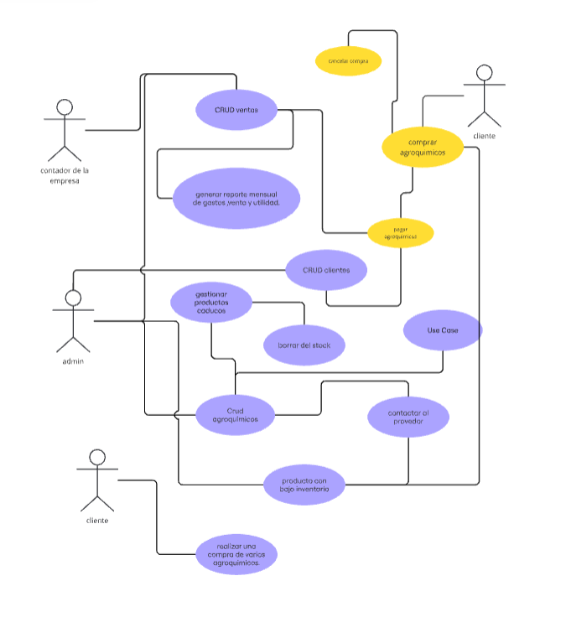

# 

# 

# Casos de Uso

| ID y nombre de la UC: | **UC-1 Gestión y Compra de Agroquímicos** | | |
| --- | --- | --- | --- |
| Creado por: | Erick Espinoza Lopez  Alejandro Avila Marquez | Fecha de creación: | 11-11-2024 |
| Actor principal: | Cliente | Actores secundarios: | Admin, Sistema de Inventario |
| Descripción: | El cliente realiza la compra de agroquímicos | | |
| Trigger: | El cliente decide comprar productos agroquímicos | | |
| Condiciones previas: | **PRE-1**: El cliente debe tener acceso al sistema de compras.  **PRE-2**: El inventario debe estar actualizado con los productos disponibles. | | |
| Post condiciones: | **POST-1**: La compra del cliente se ha registrado exitosamente.  **POST-2**: El admin ha sido notificado en caso de productos con bajo inventario o productos caducos. | | |
| Flujo normal: | **1. Gestión y Compra de Agroquímicos**   1. Cliente: Accede al sistema y selecciona la opción para comprar agroquímicos. 2. Sistema: Muestra una lista de productos agroquímicos disponibles para la compra.   **2. Selección de Productos**   1. Cliente: Selecciona los productos que desea comprar y ajusta las cantidades en el carrito de compras. 2. Sistema: Registra los productos en el carrito y calcula el precio total.   **3. Proceso de Pago**   1. Cliente: Procede al pago de los productos seleccionados. 2. Sistema: Valida y confirma el pago. 3. Cliente: Tiene la opción de "Cancelar Compra" en cualquier momento. 4. Sistema: Si el pago es confirmado, el sistema completa la compra y guarda el registro.   **4. Verificación de Inventario**   1. Sistema: Verifica la disponibilidad de los productos en el inventario.   1.2 Sistema: Si algún producto tiene bajo inventario, envía una notificación al admin para reposición de stock.  **5.0 Mantenimiento del Inventario**   1. Admin: Gestiona el inventario mediante operaciones de CRUD. 2. Admin: Elimina productos caducos o sin stock, o repone según necesidad.   **6.0 Finalización de la Compra**   1. Cliente: Confirma la compra y recibe un comprobante de pago. 2. Sistema: Redirige al cliente a la página principal. | | |
| Flujos alternativos: | **1.1 Producto no disponible**  **1. Sistema**: Notifica al cliente que el producto no está disponible y da la opción de continuar comprando otros productos o cancelar la compra.  **2. Cliente**: Selecciona si desea continuar o cancelar.  *Regresa al paso 2.0 del Flujo Normal.  **3.1 Pago no exitoso**   1. **Sistema**: Notifica al cliente que el pago ha fallado e indica posibles soluciones (reintentar, elegir otro método de pago). 2. **Cliente**: Decide si intenta nuevamente el pago o cancela la compra.   *Regresa al paso 3.0 del Flujo Normal. | | |
| Excepciones: | Ninguna | | |
| Prioridad: | Alta | | |
| Reglas del negocio: | **BR-1**: Los productos deben tener stock actualizado.  **BR-2**: Las notificaciones de bajo inventario deben ser enviadas automáticamente al admin. | | |

# **Reglas de negocio**

**BR-1**: Los productos deben tener stock actualizado.

**BR-2**: Las notificaciones de bajo inventario deben ser enviadas automáticamente al admin.